ДОДАТОК 2
до тендерної документації
Інформація про необхідні технічні, якісні та кількісні характеристики предмета закупівлі, а також відповідна технічна специфікація
Відповідно до підпункту 33 пункту 1 статті 1 Закону технічна специфікація до предмета закупівлі - встановлена замовником сукупність технічних умов, що визначають характеристики товару (товарів), послуги (послуг) або необхідні для виконання робіт щодо об’єкта будівництва, що можуть включати показники впливу на довкілля й клімат, особливості проектування (у тому числі щодо придатності для осіб із обмеженими фізичними можливостями), відповідності, продуктивності, ресурсоефективності, безпечності, процедури забезпечення якості, вимоги щодо найменування продукції, під яким вона продається, термінологію, символи, методику випробувань і тестування, вимоги до пакування, маркування й етикетування, інструкції для користувачів, технологічні процеси й технології виробництва на будь-яких етапах життєвого циклу робіт, товару чи послуги.
Статтею 23 Закону передбачено, що:
«Технічна специфікація повинна містити описусіх необхідних характеристик товарів, робіт або послуг, що закуповуються, у тому числі їх технічні, функціональні та якісні характеристики. Характеристики товарів, робіт або послуг можуть містити опис конкретного технологічного процесу або технології виробництва чи порядку постачання товару (товарів), виконання необхідних робіт, надання послуги (послуг).
У разі якщо вичерпний опис характеристик скласти неможливо, технічні специфікації можуть містити посилання на стандартні характеристики, технічні регламенти та умови, вимоги, умовні позначення та термінологію, пов’язані з товарами, роботами чи послугами, що закуповуються, передбачені існуючими міжнародними, європейськими стандартами, іншими спільними технічними європейськими нормами, іншими технічними еталонними системами, визнаними європейськими органами зі стандартизації або національними стандартами, нормами та правилами».
Згідно з діючим стандартом ДСТУ 3993-2000 «Товарознавство. Терміни та визначення.» якість продукції – це сукупність характеристик товару, які визначають ступінь його здатності задовольняти встановлені і передбачені потреби.
Щоб оцінити якість товару, ступінь його придатності задовольняти ті чи інші потреби, використовують показники якості, які виражають кількісну характеристику властивостей заданого товару. Вони можуть бути і за видом, і у балах, і у натуральних одиницях, і за методом визначення, і за стадією, і за сферою застосування тощо.
Узагальнений показник якості продукції - це комплексний показник якості продукції, який належить до такої сукупності її властивостей, за якою вирішено оцінювати якість продукції.
Комплексний показник якості продукції - показник, що відноситься до кількох її властивостей.
Показник якості товару - кількісна характеристика однієї або декількох властивостей товару, складових його якості, яка розглядається відповідно до визначених умов його експлуатації або споживання.
Тобто, відповідно до зазначеного, інформація про технічні, якісні та кількісні характеристики предмета закупівлі – це сукупність характеристик товару, які мають описовий характер та зазначені для однозначного розуміння учасниками потреб замовника.
Інформація подається шляхом завантаження сканованих копій або оригіналів документів. Замовник не вимагає від учасників засвідчувати документи (матеріали та інформацію), що подаються у складі тендерної пропозиції, печаткою та підписом уповноваженої особи, якщо такі документи (матеріали та інформація) надані у формі електронного документа через електронну систему закупівель із накладанням електронного підпису, що базується на кваліфікованому сертифікаті електронного підпису, відповідно до вимог Закону України «Про електронні довірчі послуги».
1. Розуміючи викладене Замовник не вимагає копіювання інформації про технічні, якісні та кількісні характеристики предмета закупівлі (в тому чисті і Технічної специфікації)з Додатку 2 до тендерної документації та подання її в тендерній пропозиції Учасника.
2. Розміри, які зазначені в технічній специфікації є умовно вірними (орієнтовними).В разі визнання Учасника Переможцем, з метою надання Товару належної високої якості та відповідних розмірів, перед початком виготовлення металопластикових конструкцій необхідно буде провести обов’язковий огляд місця встановлення (монтажу) Товару, із залученням фахівців відповідної кваліфікації, для більш детального уточнення розмірів.
3. У випадку надання аналогів товару, Учасник повинен надати Технічну специфікацію з технічними характеристиками аналогу для визначення відповідності товару потребам Замовника, але в будь-якому разі не гірших від зазначених параметрів в Описі предмета закупівлі Замовника. Всі розміри зазначаються відповідно до вимог Замовника.
4. В разі відсутності в протоколах випробувань, сертифікатах відповідності, висновках державного санітарно-епідеміологічного нагляду або інших документах Учасників тої чи іншої інформації, яка на думку Замовника не є критичною, Замовник буде приймати таку інформацію, якщо загальна суть документа повною мірою описує та/або підтверджує якість товару. Приклад: в сертифікатах відповідності відсутнє слово «фурнітура», але зазначено «пристрої поворотні, ручки дверні…» або навпаки; відсутнє слово «профілі полівінілхлоридні», а зазначено «ПВХ» або навпаки; та інше. Це все синонімічні значення, які Замовник буде приймати до розгляду.
5. Стандартні характеристики, вимоги, умовні позначення у вигляді скорочень та термінологія, пов’язана з товарами, роботами чи послугами, що закуповуються, передбачені існуючими міжнародними або національними стандартами, нормами та правилами, викладаються мовою їх загальноприйнятого застосування. Приклад: умовному позначенню R∑пр або(м2∙К)/Вт; та інше. Це все синонімічні значення, які Замовник буде приймати до розгляду.
6. Предмет закупівлі «Металопластикові вікна» (ДК 021:2015 - 44220000-8 Столярні вироби), повинен відповідати:

- ДСТУ EN 14351-1:2020 Вікна та двері. Технічні умови»та/або іншому, але в будь якому разі чинному.

- ДСТУ Б В.2.6-39:2008 «Пристрої поворотні, відкидні і поворотно-відкидні для віконних та балконних дверних блоків» Технічні умови»та/або іншому, але в будь якому разі чинному.

- ДСТУ Б ЕN1279-1:2013,ДСТУ Б ЕN 1279-2:2013, ДСТУ Б ЕN1279-4:2013, ДСТУ Б ЕN1279-6:2013 «Склопакети клеєні будівельного призначення. Технічні умови».

- ДСТУ Б В.2.7-242:2010 «Прокладки ущільнювальні для вікон і дверей. Загальні технічні умови»та/або іншому, але в будь якому разі чинному.
7. В разі надання документів (сертифікатів відповідності, протоколів випробувань та висновків державного санітарно-епідеміологічного нагляду), які видані не на ім’я Учасника (Заявника експертизи сертифікації та випробувань виробу) необхідно надати у складі тендерної пропозиції документ (лист,лист – згода, договір, лист про дистриб’юторство та інше або інформацію від виробника товару або його офіційного представника щодо поставки товару), який надає право Учаснику користуватися цими документами (сертифікатами відповідності, протоколами випробувань та висновками державного санітарно-епідеміологічного нагляду).
8. Ціна Товару визначається з урахуванням витрат на пакування; маркування; транспортні витрати до місця поставки; доставку товару (завантаження, розвантаження, занесення до приміщення та підйом на відповідний поверх); демонтаж старих віконних рам, монтаж; оздоблення зовнішніх та внутрішніх укосів, сплату податків, зборів та інших витрат).

Опис предмета закупівлі
Металопластикові вікна
ДК 021:2015 - 44220000-8 Столярні вироби

1. Товар має бути новим і таким що не був у використанні. Упаковка, в якій відвантажується товар, повинна відповідати державним стандартам або технічним умовам, забезпечити його зберігання та бути неушкодженим під час транспортування
2. Формула склопакету двокамерного 4іх12_Arх4х12_Arх4i (відстань між склом склопакетів може збільшуватись, але не може бути меншою 10 мм.)
3. Фурнітура повинна бути якісною, надійною та довговічною. Фурнітура – стальна, щільна.
4. Профіль відноситься до класу В та відповідає вимогам ДСТУ.
- профілі з непластифікованого полівінілхлориду для будівельних конструкцій повинні містити армування товщиною 1.5 мм для віконних конструкцій та не менш ніж 2.0 мм для конструкцій вхідної групи, що підтверджується учасником у паспорті на партію виробу.
- кількість камер в ПВХ вікна - 6 камер і більше,
- монтажна ширина: вікна – від 70 мм,
- приведений отвір теплопостачання – від 0,9 м2*C/Вт;
- допустиме значення повітропроникливості– від 12кг/(м2год);
- індекс ізоляції повітряного шуму вікон – від 34 дБ;
- для відведення води і сконденсованої вологи в нижніх профілях коробок і стулок передбачити спеціальні прорізи та в верхніх профілях отвори для вирівнювання тиску у внутрішніх порожнинах профілю.
5. Підвіконня внутрішні - з профілю ПВХ та повинні відповідати вимогам ДСТУ.
6. Зовнішні відливи – з оцинкованого листа, покритого захисною плівкою, білого кольору.
7. Москітна сітка в колір вікна.
8. Металопластикові вироби повинні поставлятися комплектно. В комплект поставки повинні входити: виріб у зібраному (встановленому) вигляді відповідно до замовлення; паспорт; вказівки по експлуатації.
9. Учасник як у тендерній пропозиції так і при виконанні робіт подає паспорт на партію виробу. У паспорті вказуються комплектуючі, які використані при виготовленні металопластикових виробів, технічні показники та коефіцієнт опору теплопередачі, а також повинно бути графічне зображення металопластикових виробів з вказанням розмірів.
10. На підтвердження якісних характеристик товару учасник повинен надати у складі тендерної пропозиції:
- інформаційну довідку про вироби, що будуть поставлятися, відповідно до характеристик, що наведено у Додатку 2 до тендерної документації «Технічні, якісні та кількісні характеристики предмета закупівлі».
- сертифікати відповідності на профіль ПВХ;
- сертифікати відповідності на склопакети;
- сертифікат відповідності на фурнітуру;
- сертифікат відповідності на виріб.
11. На підтвердження дотримання Учасником вимог Санітарних правил надати висновки державної санітарно-епідеміологічної експертизи на комплектуючі віконних виробів:
- на профіль;
12. Гарантія на товар має відповідати гарантії виробника, але не менше п’яти років з моменту введення блоків віконних або дверних в експлуатацію.
13. Поставка товару передбачає надання комплексу супутніх послуг, вартість яких включається у ціну за одиницю товару та ціну тендерної пропозиції. Поставка товару супроводжується наступними супутніми послугами:
- перед виготовленням металопластикових конструкцій, Виконавець обов’язково виконує уточнюючі заміри кожного прорізу;
- доставка товару до місця поставки товару, включаючи навантаження, розвантаження, транспортні, експедиційні та інші послуги з доставки;
- демонтаж існуючих виробів за адресою поставки: Кіровоградська область, місто Кропивницький, вулиця Героїв рятувальників, 15.
- монтаж металопластикових виробів за адресою поставки: Кіровоградська область, місто Кропивницький, вулиця Героїв рятувальників, 15.

- оздоблення зовнішніх та внутрішніх укосів, згідно ДСТУ-Н Б В.2.6-146:2010Конструкції будинків і споруд.
14. При виявленні Замовником дефектів товару, будь-чого іншого, що якимось чином може вплинути на якісні характеристики товару-Учасник повинен змінити товар в асортименті, та кількості, вказаних в письмовій заявці Замовника.
15. Технічна специфікацій до предмету закупівлі.

Металопластикові вікна
ДК 021:2015 - 44220000-8 Столярні вироби

І. Технічна специфікація
- Назва вікно 1
Креслення з орієнтовними розмірами | Кількість одиниць | Характеристики | Зазначити торгову марку/ матеріал тощо
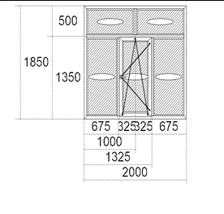 | 23
 |  | Розмір: | 2000х1850 мм
 |  | Профіль: | монтажна ширина не менше 70 мм,  не менше 6 камер, колір білий.
 |  | Фурнітура: | віконна поворотно-відкидна, сталева
 |  | Склопакет: | двокамерний
 |  | Параметри склопакету: | 2 енерго-зберігаючих скла, товщина армування 1.5 мм.
 |  | Москітна сітка | в колір виробу
 |  | Дренаж | назовні
 |  | Ущільнювачі | сіра гума
 |  | Ціна виробу | зазначити

- Назвавікно 2
Креслення з орієнтовними розмірами | Кількість одиниць | Характеристики | Зазначити торгову марку/ матеріал тощо
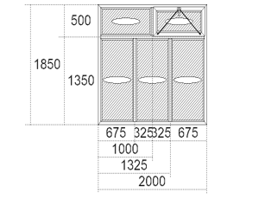 | 8 | Розмір: | 2000х1850 мм
 |  | Профіль: | монтажна ширина не менше 70 мм, не менше 6 камер, колір білий.
 |  | Фурнітура: | віконна поворотно-відкидна, сталева
 |  | Склопакет: | двокамерний
 |  | Параметри склопакету: | 2 енерго-зберігаючих скла,товщина армування 1.5 мм.
 |  | Москітна сітка | в колір виробу
 |  | Дренаж | назовні
 |  | Ущільнювачі | сіра гума
 |  | Ціна виробу | зазначити

- Назвавікно 3
Креслення з орієнтовними розмірами | Кількість одиниць | Характеристики | Зазначити торгову марку/ матеріал тощо
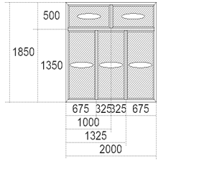 | 24 | Розмір: | 2000х1850 мм
 |  | Профіль: | монтажна ширина не менше 70 мм, не менше 6 камер, колір білий.
 |  | Фурнітура: | віконна поворотно-відкидна, сталева
 |  | Склопакет: | двокамерний
 |  | Параметри склопакету: | 2 енерго-зберігаючих скла, товщина армування 1.5 мм.
 |  | Москітна сітка | в колір виробу
 |  | Дренаж | назовні
 |  | Ущільнювачі | сіра гума
 |  | Ціна виробу | зазначити

4. Назвапідвіконня
Креслення з орієнтовними розмірами | Кількість одиниць | Характеристики | Зазначити торгову маркута камерність / матеріал/ формулу склопакету
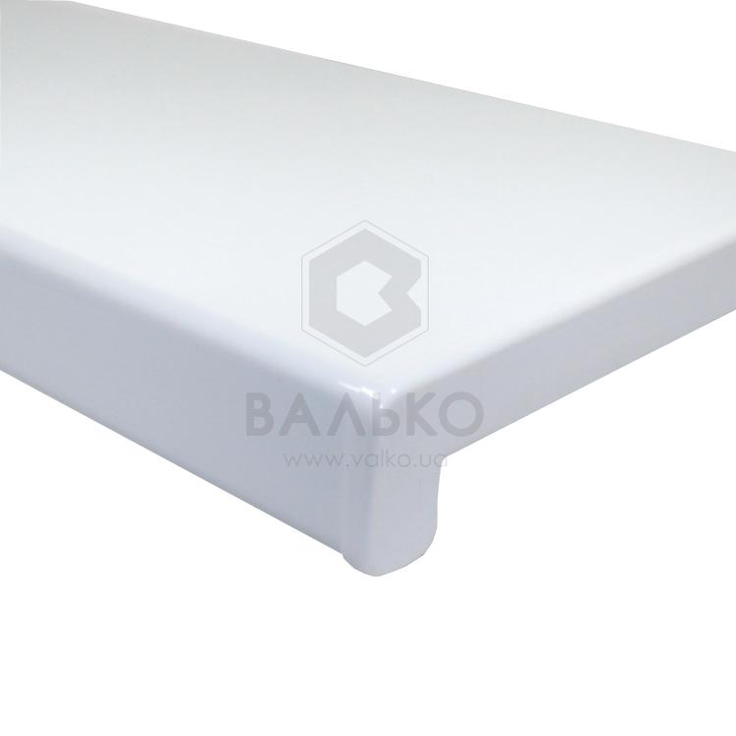 | 55
 |  | підвіконня 400х2150 | матове або напівматове
 |  | заглушки | пара
 |  | колір | білий
 |  | Ціна виробу | зазначити

5. Назва відлив
Креслення з орієнтовними розмірами | Кількість одиниць | Характеристики | Зазначити торгову маркута камерність / матеріал/ формулу склопакету
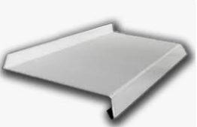 | 55 | відлив 220х2100 | матовий або напівматовий
 |  | колір | білий
 |  | Ціна виробу | зазначити

